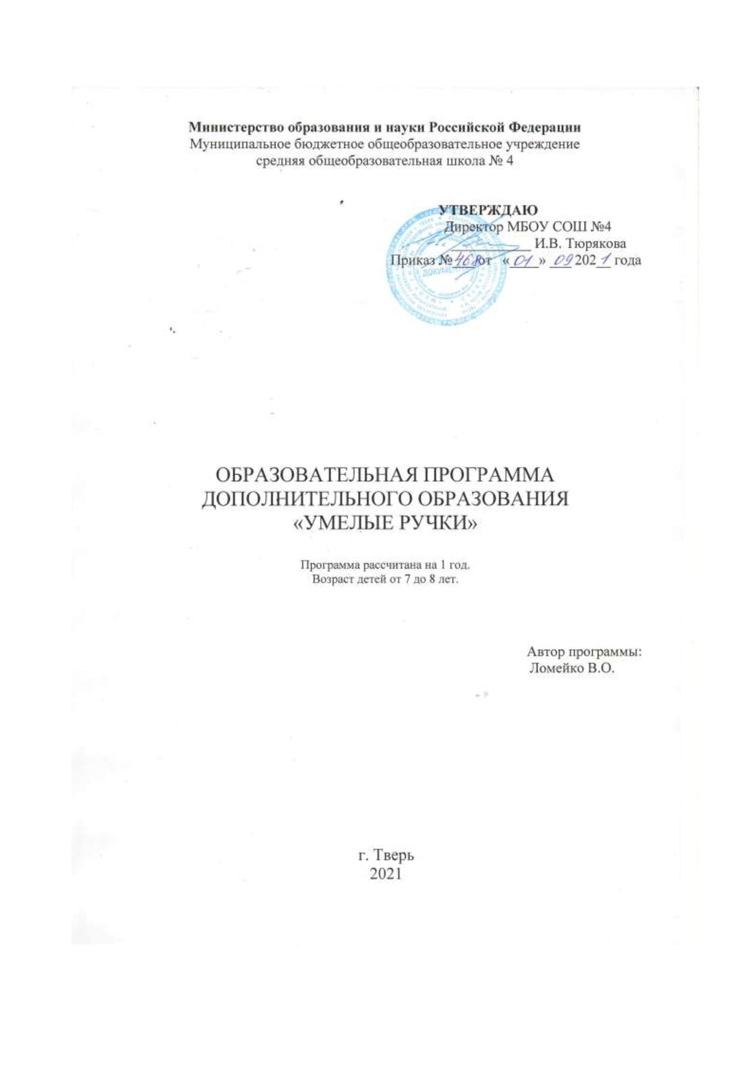

ПОЯСНИТЕЛЬНАЯ ЗАПИСКА
Педагогическая целесообразность программы
Материальная среда, в которой живёт, дышит и развивается современный ребёнок, - это преобладание машин, различных механизмов, приборов и игрушек, выполненных из пластика и других синтетических материалов, сотворённых холодными механизмами и автоматами большим «тиражом».
Окружающая ребёнка материальная среда должна быть «согревающей» и питающей энергией Добра, Света, Любви и Красоты. Такую энергию несут в себе предметы и вещи, сделанные своими руками. Необходимо взращивать в детских сердцах чуткость к Прекрасному, к Добру, тогда у него появится желание самому создавать Красоту своими руками и приумножать энергию Добра. Нельзя создать Красоту без мастерства, но одного мастерства недостаточно. Леонардо да Винчи еще много веков назад нашел свой ответ на этот вопрос: «Для того чтобы созидать красоту, надо самому быть чистым душой».
Учить мастерству и совершенствовать душу растущего человека можно одновременно, если окунуть его в атмосферу творчества. Ребёнок, творящий своими руками и окружённый добрым, чутким и уважительным отношением, основанным на вере в его потенциальные возможности, крепнет умом и богатеет душой, а значит, способен творить с большим вдохновением и глубиной. В этом и состоит огромное педагогическое значение приобщения детей к занятию аппликацией.
На занятиях кружка мальчишки и девчонки найдут много интересных идей для забавных поделок, игрушек. Они научатся с помощью обычных предметов и подручных материалов творить чудеса, которые принесут огромную радость, как изготовителю, так и тому, кому подарят свою поделку. Задачей деятельности ребёнка является не только приобретение им теоретических и практических знаний, умений и навыков, но и утверждение себя в кругу сверстников. Значима роль этих занятий в интеллектуальном и эстетическом развитии каждого ребёнка.
Направленность дополнительной образовательной программы
Цель программы будет достигнута, если ребенок на занятии займёт позицию: «Я хочу это сделать. Сам. Я уже делал что-то похожее, не надо мне помогать, я попробую догадаться». Занятия строятся по принципу «от действия по образцу - к самостоятельному творческому поиску». Более сложные поделки выполняются по методу прямого показа, пока прием не будет надежно усвоен.
В задачу руководителя входит не столько помочь ребенку в осознании или изготовлении, сколько создать условия, при которых его потенциал будет использован полностью. Поделки, изготовленные руками детей, могут стать хорошим подарком и принести радость друзьям, родным и самому ребенку.
Программа является вводной: она позволяет подготовить ребенка к последующей, более качественной работе с материалом. Необходимо ввести детей в мир разумного, интересного, увлекательного творческого труда. На первых занятиях дети учатся вырезать детали по шаблону. Позже ребенок самостоятельно выбирает детали, которые понадобятся ему для изготовления поделки.
Практические занятия носят игровой характер, но игра используется лишь как механизм для более глубокого вхождения в суть задания. Она позволяет ребенку воспринять серьезную и трудовую работу как интересную и понятную.
Занятия в кружке «Умелые ручки» способствуют всестороннему развитию каждого ребенка. На занятиях кружка используются разнообразные материалы. Работа с ними развивает воображение ребенка, его творческую фантазию, обогащает его восприимчивость к прекрасному и углубляет знания об аппликации.
Работа в кружке планируется так, чтобы она не дублировала программный материал по технологии, а занятия расширяли и углубляли сведения по работе с бумагой и картоном, тканью, пластилином, а также по работе с другими материалами, совершенствовали навыки и умения, получаемые детьми на уроках.
Дети не любят однообразного монотонного труда, он их быстро утомляет, вследствие этого у детей может пропасть интерес к работе, поэтому на каждом занятии виды поделок необходимо менять. Важно, чтобы в работе дети могли проявить выдумку, творчество, фантазию, что, несомненно, будет способствовать повышению эффективности труда.
На занятиях с детьми необходимо акцентировать внимание учащихся не на изготовление конкретной поделки, а на её конструктивном построении, общей закономерности устройства изделия этого типа, показать варианты, чтобы дети смогли бы дома самостоятельно сделать нужную поделку. Такой подход, как свидетельствует практика, значительно повышает интерес к знаниям.

Программа составлена на основе приказа Министерства просвещения РФ от 09.11.2018 №196 «Об утверждении порядка организации осуществления образовательной деятельности по дополнительным общеобразовательным программам»
Цель программы
Формирование творческих способностей учащихся посредством расширения общекультурного кругозора и создания условий для творческой самореализации личности ребенка.
Задачи программы
- Учить изготавливать поделки и сувениры с использованием различных материалов: бумаги, картона, пластилина, бросового и природного материала.
- Прививать и совершенствовать у детей такие качества, как трудолюбие, внимательность, аккуратность, вкус, усидчивость, чувство меры.
- Научить детей видеть причудливое в малом с использованием разнообразных и привычных в быту материалов для воплощения своей творческой фантазии.
- Создать условия для самостоятельного творчества.
- Учить выполнять работу коллективно, развивать проектные способности младших школьников.
- Воспитывать эстетический вкус, чувство прекрасного, гордость за свой выполненный труд.

Учебный план

№  п/п | Тема | Всего часов | Теоретических  (час) | Практических  (час)
1 | Вводная беседа | 1 | 1 | -
2 | Работа с природным материалом | 8 | - | 8
3 | Работа с бумагой  и картоном | 12 | 1 | 11
4 | Работа с гофрированной бумагой | 3 | 1 | 2
5 | Работа с гофрированной бумагой | 4 | - | 4
6 | Работа с пластилином | 4 | - | 4
7 | Подведение итогов | 1 | 1 | -
 | Итого | 33 | 4 | 29

Календарно-тематическое планирование

№ п/п | Тема раздела | Количество часов |  | Тема занятия | Дата
1. | Вводная беседа«Чем мы будем заниматься на кружке?» | 1 | 1. | Беседа, ознакомление детей с особенностями занятий в кружке.  Требования к поведению учащихся во время занятия.  Соблюдение порядка на рабочем месте.  Соблюдение правил по технике безопасности.
2. | Работа с бумагой и картоном | 4 | 1. | Виды аппликации. Упражнение в вырезании. Вырезание по кругу (спираль). Прямые разрезы.
 |  |  | 2. | Предметная аппликация «Божья коровка»
 |  |  | 3. | Сюжетная аппликация «Пчёлка»
 |  |  | 4. | Геометрическая аппликация «Лесная поляна»
2. | Работа с природными материалами. «Страна Листопадия»(с засушенными листьямидеревьев) | 3 | 1. | Аппликация из листьев «Дары природы»
 |  |  | 2. | Аппликация из листьев «Мышка»
 |  |  | 3. | Аппликация из листьев «Ёжик»
3. | Работа с природным материалом «Дары леса» (с семенами, корой деревьев, хвоей, мхом) | 3 | 1. | Аппликация из каштана «Паук».
 |  |  | 2. | Аппликация «Рыбки»
 |  |  | 3. | Аппликация из мха, листьев «Шуба тёплая на нём и зимой и летом»
4. | Работа с яичной скорлупой «Скорлупа плюс фантазия». | 2 | 1. | Мозаика из яичной скорлупы «Цветок »
 |  |  | 2. | Мозаика из яичной скорлупы «Цветной калейдоскоп»
5. | Работа с бумагой и картоном | 8 | 1. | Мозаика из бумаги « Ёлочка»
 |  |  | 2. | Мозаика « Зимнее дерево»
 |  |  | 3. | Открытка с Новым Годом
 |  |  | 4. | «Чудесный мир бабочек». Вырезание бабочек, оформление. Коллективная работа
 |  |  | 5. | Аппликация из бумаги «Киска»
 |  |  | 6. | Аппликация из бумаги «Гроздь винограда»
 |  |  | 7. | Аппликация с использованием фантазии «Зонтик»
 |  |  | 8. | Аппликация из картона «Жираф»
6. | Работа с гофрированной бумагой | 3 | 1. | Сюжетная аппликация «Дождливый день»
 |  |  | 2. | Аппликация к 23 февраля
 |  |  | 3. | Поделка цветы к 8 марта
7. | Работа с гофрированной бумагой | 4 | 1. | Аппликация «Одуванчик»
 |  |  | 2. | Аппликация «Бабочка» из гофрированной бумаги
 |  |  | 3. | Аппликация «Роза»
 |  |  | 4. | Аппликация «Фиалка»
8. | Работа с пластилином | 4 | 1. | «Печатаем» рисунки на пластилиновой основе
 |  |  | 2. | «Рисуем» жгутиками из пластилина
 |  |  | 3. | Пластилин – вместо карандашей и красок «Мать-и-мачеха»
 |  |  | 4. | Пластилиновая аппликация на картоне «Рыбка скалярия».
9. | Подведение итогов | 1. | 1. | Выставка работ. «Мир нашего творчества»

Формы работы с детьми
- Беседа.
- Игра.
- Групповая работа.
- Индивидуальная практическая работа.
- Консультация.
- Творческий конкурс.

Методы обучения
- Словесные: рассказ, беседа, объяснение.
- Наглядные: показ, демонстрация образцов.
- Практические: выполнение работ.
- Аналитический: наблюдение, сравнение, самоконтроль, самоанализ.
Возраст детей, участвующих в данной программе
Программа представляет вариант программы организации внеурочной деятельности школьников и предназначена для реализации
в 1 классе (возраст детей 7 – 8 лет);
Программа кружка «Умелые ручки» предназначена для детей младшего школьного возраста и рассчитана на 1 год обучения:
рассчитана на 33 часа в год, 1 час в неделю;
Данная программа дополняет предмет «Изобразительное искусство» и предмет «Технология».

Формы и режим занятий
Занятия кружка «Умелые ручки» проводятся 1 раз в неделю. Длительность занятия - 45 минут. Занятия проводятся в классной комнате, в которой должны быть наглядные пособия, большой раздаточный материал, образцы поделок. Комната должна проветриваться, иметь нормативное освещение, отвечающее санитарно-гигиеническим требованиям. За каждым учеником закрепляется индивидуальное рабочее место и инструменты. Перечень и объём материалов следует предусмотреть заранее – сбор некоторых зависит от сезонных условий. Такие материалы, как листья, корни, веточки необходимо собирать детям во время прогулок. Очень важно познакомить родителей с планом работы кружка. Они помогут заранее подготовить нужные материалы к работе. Тесная связь семьи и школы будет способствовать воспитанию школьников.

Методические рекомендации по проведению занятия
Инструктаж по технике безопасности при проведении работ проводится на каждом занятии.
Быстрая, интересная вступительная часть занятия, включающая анализ конструкции изделия и разработку технологического плана должна являться базой для самостоятельной практической работы без помощи учителя.
Желательно около половины учебного времени отводить на так называемые комплексные работы — изготовление изделий, включающих несколько разнородных материалов, поскольку именно в этих случаях наиболее ярко проявляются изменения их свойств, а сформированные ранее трудовые умения по обработке отдельных материалов ученик вынужден применять в новых условиях.
Выбирая изделие для изготовления, желательно спланировать объем работы на одно занятие, если времени требуется больше, дети заранее должны знать, какая часть работы останется на второе занятие. Трудные операции, требующие значительного умственного напряжения и мышечной ловкости, обязательно должны быть осознаны детьми как необходимые.
Учителю необходимо как можно меньше объяснять самому, стараться вовлекать детей в обсуждение, нельзя перегружать, торопить детей и сразу стремиться на помощь. Ребенок должен попробовать преодолеть себя, в этом он учится быть взрослым, мастером.
На занятии кружка должна быть специально организованная часть, направленная на обеспечение безусловного понимания сути и порядка выполнения практической работы, и должным образом оснащенная самостоятельная деятельность ребенка по преобразованию материала в изделие; причем на теоретическую часть занятия должно отводиться втрое меньше времени, чем на практические действия.
В программе указано примерное количество часов на изучение каждого раздела. Учитель может самостоятельно распределять количество часов, опираясь на собственный опыт и имея в виду подготовленность учащихся и условия работы в данном классе.
В программу включается не только перечень практических работ, но и темы бесед, рассказов, расширяющие политехнический кругозор детей

Ожидаемые результаты
К концу 1 года обучения учащиеся могут знать:
- название и назначение материалов – бумага, ткань, пластилин;
- название и назначение ручных инструментов и приспособлений: ножницы, кисточка для клея, игла, наперсток;
- правила безопасности труда и личной гигиены при работе с указанными инструментами.
К концу 1 года обучения учащиеся могут уметь:
- правильно организовать свое рабочее место, поддерживать порядок во время работы;
- соблюдать правила безопасности труда и личной гигиены;
- анализировать под руководством учителя изделие (определять его назначение, материал, из которого оно изготовлено, способы соединения деталей, последовательность изготовления);
- экономно размечать материалы с помощью шаблонов, сгибать листы бумаги вдвое, вчетверо, резать бумагу и ткань ножницами по линиям разметки, соединять детали из бумаги с помощью клея.
Формы подведения итогов
- конкурс - выставка работ;
- викторина;
- исследовательская работа;
- мини-проект;
- оформление зала для проведения праздничных утренников;
- подарки дошкольникам, ветеранам, учителям и родным к Новому году, 8 Марта и 23 февраля;
Лучшие работы хранятся в портфолио учащихся
Материально – техническое и информационное обеспечение образовательного процесса
Материалы и инструменты, необходимые для занятий кружка
- бумага, клей, ножницы;
- картон;
- пластилин, стеки.
- вата, ватные диски;
- краски;
- кисти;
- салфетки;
- природный материал.
- Сухие листья, ягоды
- Ракушки
- Камушки

Технические средства обучения
- компьютер;
- мультимедийный проектор;
- колонки для компьютера.
Экранно-звуковые пособия
- презентации к урокам.

Список литературы
- «Технология» /организация кружковой работы в школе/. Издательство «Учитель», Волгоград, автор-составитель О.Н. Маркелова. 2011 г.
- «Аппликация. Простые поделки». Издательство «Айрис-пресс», Е. Румянцева, 2011 г.
- «Аппликация». Москва, ИКПЦ «Лада», Агапова И., Давыдова М., 2008 г.
- «Аппликация». Москва, Издательский Дом МСП, В.В. Выгонов, Э.М. Галямова, И.В. Захарова, 2006 г.
- Журнал «Мастерилка», Издательский Дом «Карапуз», Москва.
- «Самоделки из разных материалов», Г.И. Перевертень Москва, «Просвещение», 1985 г.
- «Книга лучших поделок», Москва, РОСМЭН», 2006 г.
«Уроки труда в начальной школе», Издательство «Учитель», Волгоград, автор-составитель В.П. Трушина.

